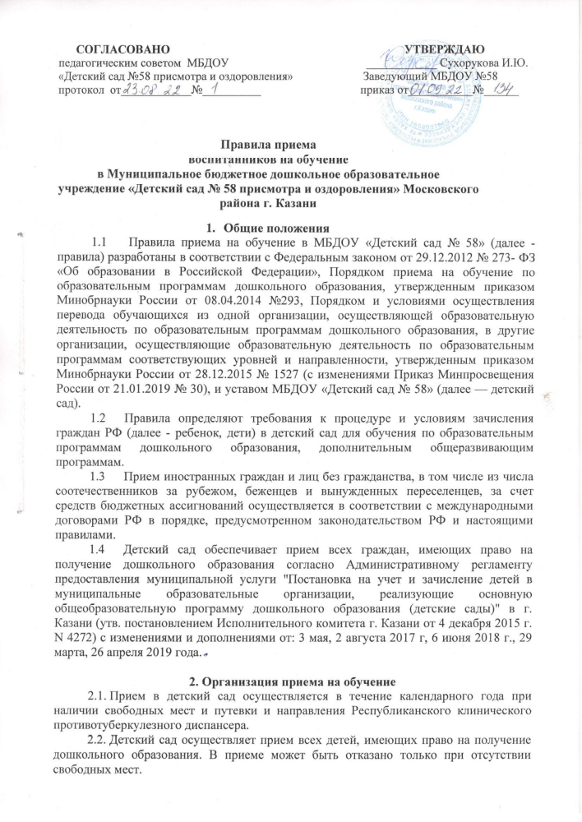

2.3. Прием детей с ограниченными возможностями здоровья осуществляется на обучение по адаптированным программам с согласия родителей (законных представителей) на основании рекомендаций психолого-медико-педагогической комиссии.
2.4. Прием заявлений на обучение по дополнительным общеразвивающим программам осуществляется с 1 сентября текущего года.
2.5. Лицо, ответственное за прием документов, график приема заявлений и документов утверждаются приказом заведующего детским садом.
2.6. Приказ, указанный в пункте 2.5 правил, размещается на информационном стенде в детском саду и на официальном сайте детского сада в сети «Интернет» в течение трех рабочих дней со дня его издания.
2.7. Лицо, ответственное за прием, обеспечивает своевременное размещение на информационном стенде в детском саду и на официальном сайте детского сада в сети «Интернет»:
- Административного регламента предоставления муниципальной услуги "Постановка на учет и зачисление детей в муниципальные образовательные организации, реализующие основную общеобразовательную программу дошкольного образования (детские сады)" в г. Казани (утв. постановлением Исполнительного комитета г. Казани от 4 декабря 2015 г. N 4272) с изменениями и дополнениями от: 3 мая, 2 августа 2017 г, 6 июня 2018 г., 29 марта, 26 апреля 2019 года;
– настоящих правил;
– информации о сроках приема документов, графика приема документов;
– примерных форм заявлений о приеме в детский сад и образцов их заполнения;
– формы заявления о приеме на обучение по дополнительным общеразвивающим программам и образца ее заполнения;
– информации о направлениях обучения по дополнительным общеразвивающим программам;
2.8. Выбор языка образования, изучаемых родного языка из числа языков народов РФ, в том числе русского языка как родного языка, государственных языков республик РФ и осуществляется по заявлениям родителей (законных представителей) детей при приеме (переводе) на обучение.

3. Порядок зачисления на обучение по основным образовательным программам дошкольного образования
3.1. Прием детей, впервые зачисляемых в детский сад, на обучение по образовательным программам дошкольного образования осуществляется по путевке и направлению Республиканского клинического противотуберкулезного диспансера, по направлению АИС «Электронный детский сад», по личному заявлению родителя (законного представителя) ребенка при предъявлении оригинала документа, удостоверяющего личность родителя (законного представителя), либо оригинала документа, удостоверяющего личность иностранного гражданина и лица без гражданства в РФ в соответствии с законодательством РФ.
Форма заявления утверждается заведующим детским садом.
К письменному заявлению родитель (законный представитель) предоставляет:
- документ, удостоверяющий личность одного из родителей (законных представителей) ребенка;
- путевку и направление Республиканского клинического противотуберкулезного диспансера;
- свидетельство о рождении ребенка;
- медицинское заключение установленного образца;
- заключение психолого-медико-педагогической комиссии (при зачислении ребенка в логопункт);
- документ, подтверждающий регистрацию по месту жительства или по месту пребывания ребенка на территории муниципального образования г. Казани;
- подписью родителей (законных представителей) ребенка фиксируется также согласие на обработку их персональных данных и персональных данных ребенка в порядке, установленном законодательством РФ.
3.2. Заявителю в срок до 30 календарных дней после присвоения статуса "Направлен в ДОО" необходимо явиться в МБДОУ «Детский сад № 58» для подтверждения зачисления ребенка.
Заведующий МБДОУ «Детский сад № 58» в течение 1 рабочего дня с момента обращения Заявителя с заявлением о зачислении ребенка присваивает заявлению в АИС «Электронный детский сад» статус "Заключение договора".
Заключение договора с Заявителем и зачисление ребенка в МБДОУ «Детский сад № 58» осуществляются в течение одного рабочего дня при наличии свободных мест и полного комплекта документов.
3.3. Для зачисления в детский сад родители (законные представители) детей, не являющихся гражданами РФ, дополнительно представляют:
– документ, подтверждающий родство заявителя или законность представления прав ребенка;
– документ, подтверждающий право заявителя на пребывание в РФ (виза – в случае прибытия в Россию в порядке, требующем получения визы, и (или) миграционная карта с отметкой о въезде в Россию, вид на жительство или разрешение на временное проживание в России, иные документы, предусмотренные федеральным законом или международным договором РФ).
Иностранные граждане и лица без гражданства все документы представляют на русском языке или вместе с нотариально заверенным в установленном порядке переводом на русский язык.
3.4. Прием на обучение в порядке перевода из другой организации осуществляется по путевке и направлению Республиканского клинического противотуберкулезного диспансера, по личному заявлению родителей (законных представителей) ребенка о зачислении в детский сад при предъявлении оригинала документа, удостоверяющего личность родителя (законного представителя).
Форма заявления утверждается заведующим детским садом.
3.5. Для зачисления в порядке перевода из другой организации родители (законные представители) несовершеннолетних дополнительно предъявляют личное дело обучающегося.
3.6. Лицо, ответственное за прием документов при приеме заявления о зачислении в порядке перевода из другой организации по путевке и направлению Республиканского клинического противотуберкулезного диспансера проверяет представленное личное дело на наличие в нем документов, требуемых при зачислении на обучение по образовательным программам дошкольного образования. В случае отсутствия какого-либо документа должностное лицо, ответственное за прием документов, составляет акт, содержащий информацию о регистрационном номере заявления о зачислении и перечне недостающих документов. Акт составляется в двух экземплярах и заверяется подписями родителей (законных представителей) несовершеннолетнего и лица, ответственного за прием документов, печатью детского сада.
Один экземпляр акта подшивается в представленное личное дело, второй передается заявителю. Заявитель обязан донести недостающие документы в течение 14 календарных дней с даты составления акта.
Отсутствие в личном деле документов, требуемых для зачисления в детский сад, не является основанием для отказа в зачислении в порядке перевода.
3.7. Лицо, ответственное за прием документов, при приеме любых заявлений обязано ознакомиться с документом, удостоверяющим личность заявителя, для установления его личности, а также факта родственных отношений и полномочий законного представителя.
3.8. При приеме заявления о приеме в детский сад (заявление о приеме в порядке перевода из другой организации) должностное лицо, ответственное за прием документов, знакомит родителей (законных представителей) с уставом детского сада, лицензией на право осуществления образовательной деятельности, образовательными программами, реализуемыми детским садом, учебно-программной документацией, локальными нормативными актами и иными документами, регламентирующими организацию и осуществление образовательной деятельности, права и обязанности обучающихся.
3.9. Факт ознакомления родителей (законных представителей) ребенка с документами, указанными в пункте 3.9 правил, фиксируется в заявлении и заверяется личной подписью родителей (законных представителей) ребенка. В заявлении для направления и (или) приема родителей (законных представителей) ребенка указываются следующие сведения:
а) фамилия, имя, отчество (последнее – при наличии) ребенка;
б) дата рождения ребенка;
в) реквизиты свидетельства о рождении ребенка;
г) адрес места жительства (места пребывания, места фактического проживания) ребенка;
д) фамилия, имя, отчество (последнее- при наличии) родителей (законных представителей) ребенка;
е) реквизиты документа, удостоверяющего личность родителя (законного представителя) ребенка;
ж) реквизиты документа, подтверждающего установление опеки (при наличии);
з) адрес электронной почты, номер телефона (при наличии) родителей (законных представителей) ребенка;
и) о выборе языка образования, родного языка из числа языков народов Российской Федерации, в том числе русского языка как родного языка;
к) о потребности в обучении ребенка по адаптированной образовательной программе дошкольного образования и (или) в создании специальных условий для организации обучения и воспитания ребенка- инвалида в соответствии с индивидуальной программой реабилитации инвалида (при наличии);
л) о направленности дошкольной группы;
м) о необходимом режиме пребывания ребенка;
н) о желаемой дате приема на обучение.
Проживающие в одной семье и имеющие общее место жительство дети имеют право преимущественного приема на обучение по основным общеобразовательным программам дошкольного образования в государственные и муниципальные образовательные организации, в которых обучаются их братья и (или) сестры.
Подписью родителей (законных представителей) ребенка фиксируется также согласие на обработку их персональных данных и персональных данных ребенка в порядке, установленном законодательством РФ.
3.10. Лицо, ответственное за прием документов, осуществляет регистрацию поданных заявлений о приеме в детский сад (заявлений о приеме в порядке перевода из другой организации) и документов в журнале регистрации заявлений о приеме, о чем родителям (законным представителям) выдается расписка. В расписке лицо, ответственное за прием документов, указывает регистрационный номер заявления о приеме ребенка в детский сад и перечень представленных документов. Иные заявления, подаваемые вместе с заявлением о приеме в детский сад (заявлением о зачислении в порядке перевода из другой организации), включаются в перечень представленных документов. Расписка заверяется подписью лица, ответственного за прием документов, и печатью детского сада.
3.11. С родителями (законными представителями) детей, которые сдали полный комплект документов, предусмотренных настоящими правилами, заключается договор об образовании по образовательным программам дошкольного образования. Со дня вступления в силу договора об образовании по образовательным программам дошкольного образования заведующий МБДОУ «Детский сад № 58» в течение 1 рабочего дня вносит в Систему реквизиты договора и присваивает заявлению в АИС «Электронный детский сад» статус "Зачислен в ДОО".
Родительская плата со дня присвоения заявлению статуса "Зачислен в ДОО" на основании пункта 3 статьи 65 ФЗ-273 от 29.12.2012 «Об образовании в Российской Федерации» не взимается.
3.12. Зачисление ребенка в МБДОУ «Детский сад № 58» оформляется приказом руководителя в течение трех рабочих дней после заключения договора.
3.13. Лицо, ответственное за прием документов, в трехдневный срок после издания приказа о зачислении размещает приказ о зачислении на информационном стенде и обеспечивает размещение на официальном сайте МБДОУ «Детский сад № 58» в сети «Интернет» реквизитов приказа, наименования возрастной группы, числа детей, зачисленных в указанную возрастную группу.
3.14. На каждого зачисленного в МБДОУ «Детский сад № 58» ребенка, за исключением зачисленных в порядке перевода из другой организации, формируется личное дело, в котором хранятся все полученные при приеме документы.

4. Прием на обучение по дополнительным общеразвивающим программам

4.1. На обучение по дополнительным образовательным программам, реализуемых в МБДОУ «Детский сад № 58» в соответствие с лицензией, принимаются воспитанники на основании свободного выбора родителей (законных представителей) ребенка.
4.2. На обучение по дополнительным общеразвивающим программам принимаются все желающие вне зависимости от места проживания по возрастным категориям, предусмотренным соответствующими программами обучения.
4.3. Прием на обучение по дополнительным общеразвивающим программам осуществляется без вступительных испытаний, без предъявления требований к уровню образования.
4.4. В приеме на обучение по дополнительным общеразвивающим программам может быть отказано только при отсутствии свободных мест. В приеме на обучение по дополнительным общеразвивающим программам в области физической культуры и спорта может быть отказано при наличии медицинских противопоказаний к конкретным видам деятельности.
4.5. Прием на обучение по дополнительным общеразвивающим программам осуществляется по личному заявлению родителя (законного представителя) ребенка.
4.6. Для зачисления на обучение по дополнительным общеразвивающим программам в области физической культуры и спорта родители (законные представители) несовершеннолетних дополнительно представляют справку из медицинского учреждения об отсутствии медицинских противопоказаний к занятию конкретным видом спорта, указанным в заявлении.
4.7. После подачи заявления о приеме на обучение по дополнительным образовательным программам за счет средств бюджета между МБДОУ «Детский сад № 58» и родителями (законными представителями) воспитанника заключается дополнительное соглашение (в форме Приложения) к договору об образовании (заключенному при приеме в МБДОУ «Детский сад № 58»), в котором указываются основные характеристики образования (вид, уровень и (или) направленность образовательной программы, формы обучения, срок освоения образовательной программы (продолжительность обучения)). Дополнительное соглашение (Приложение) к договору оформляется в двух экземплярах, один из которых хранится в личном деле воспитанника в МБДОУ «Детский сад № 58», другой – у родителей (законных представителей) воспитанника.

